新 书 推 荐
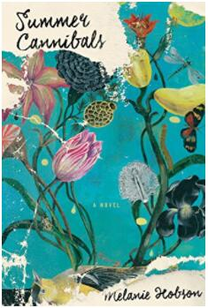
中文书名：《嗜血夏日》
英文书名：SUMMER CANNIBALS
作 者：Melanie Hobson
出 版 社：Grove Atlantic
代理公司：ANA/Nina Yang
页 数：256页
出版时间：2018年8月
代理地区：中国大陆、台湾
审读资料：电子稿
类 型：文学

内容简介：

小说新人梅勒尼·霍布森（Melanie Hobson）为我们讲述了一个关于欲望、背叛和家庭的心理故事。《嗜血夏日》（Summer Cannibals）是一部大胆又引人入胜的文学作品，讲述了三个截然不同的姐妹回到家乡，面对即将降临的悲剧和自身动荡的过去，令人想起安妮·恩莱特（Anne Enright）的《聚会》（The Gathering ）和珍·汉密尔顿（Jane Hamilton）的《世界地图》（A Map of the World）。

三个已经成年的姐妹乔治娜（Georgina）、杰克斯（Jax）和皮帕（Pippa）被叫回位于安大略湖边的祖宅——这座天堂般的豪宅傍崖而建，三人看似为了家族团结而聚在一起。最小的妹妹皮帕怀有身孕，身体不适，将丈夫和四个孩子留在新西兰，独自回家疗养。但是，家乡对于这个家族而言意味着秘密、欲望和复仇——尽情享受欲望和他人的弱点。每个女儿都有自己独特的选择，无法抑制的欲望和需求。她们彼此陪伴度过了紧张的六天，过去的裂痕再次出现。当湮没已久的真相浮出水面，三个姐妹和她们的父母必须面对自己的选择所带来的不可思议的后果。

作者简介：

梅勒尼·霍布森（Melanie Hobson）拥有麦克马斯特大学（McMaster University）古典文学研究学士学位，她是迈阿密大学硕士学位米切纳奖学金获得者和佛罗里达州立大学博士学位金斯伯里奖学金获得者。目前，梅勒尼同丈夫和两个孩子定居于佛罗里达州。《嗜血夏日》（SUMMER CANNIBALS）是她的处女作。

谢谢您的阅读！
请将回馈信息发至：
杨娜（Nina Yang)
安德鲁·纳伯格联合国际有限公司北京代表处
北京市海淀区中关村大街甲59号中国人民大学文化大厦1705室，100872
电 话：010-82504506
传 真：010-82504200
Email: Nina@nurnberg.com.cn
网 址: http://www.nurnberg.com.cn
新浪微博：http://weibo.com/nurnberg
豆瓣小站：http://site.douban.com/110577/
微信订阅号：安德鲁书讯


